

**C3806 Cvičení z chemie polymerů**

# Návody k laboratorním úlohám

Pavla Hanáčková, Gabriela Vyskočilová, Ladislav Pospíšil

Přírodovědecká fakulta, Masarykova univerzita

Návody k úlohám pro cvičení C3806 vznikly díky finanční podpoře v rámci projektu FRMU 2015. Všechny úlohy byly odzkoušeny v laboratořích Přírodovědecké fakulty MU. Úlohy vycházejí z postupů uvedených v literatuře, která je shrnuta na konci skript v seznamu použité literatury, a byly dále upraveny pro potřeby výuky na PřF MU. Odkaz na příslušnou literaturu můžete najít za nadpisy jednotlivých úloh.

Zavedením nových a inovovaných úloh by se studenti měli prakticky seznámit s teoreticky získanými znalostmi z předmětů C3804 Přírodní polymery; C3805 Polymery   
a plasty v praxi; C7935 Recyklace termoplastů, termosetů a pryží a C4120 Makromolekulární chemie.

Cvičení se mimo jiné zaměřují i na recyklaci a trvale udržitelný rozvoj polymerů.

Při provádění úloh je třeba dbát zvýšené opatrnosti a striktně dodržovat uvedená bezpečnostní pravidla. Ve cvičeních se bude pracovat s nebezpečnými a dráždivými látkami. Před zahájením samotného chemického procesu musí být aparatura zkontrolována vyučujícím. Studenti na cvičení přicházejí řádně připraveni. Bezpečnostní listy použitých chemikálií jsou vloženy v Informačním systému MU ve studijních materiálech předmětu nebo si je studenti mohou najít sami na Internetu (např. stránky Sigma Aldrich, Acros Organics apod.).

**OBSAH**

ÚLOHA 1: Příprava polyvinylalkoholu z polyvinylacetátu alkalickou alkoholýzou……….. 4

ÚLOHA 2: Příprava polyamidu 6 z ε –kaprolaktamu……………………………………….. 7

ÚLOHA 3: Polykondenzace na rozhraní fází……………………………………………….. 10

ÚLOHA 4: Čištění styrenu………………………………………………………………….. 13

ÚLOHA 5: Suspenzní polymerace styrenu…………………………………………………. 14

ÚLOHA 6: Expandovatelný polystyren…………………………………………………….. 18

ÚLOHA 7: Emulzní polymerace styrenu…………………………………………………… 21

ÚLOHA 8: Pyrolýza polystyrenu…………………………………………………………… 26

ÚLOHA 9: Kopolymerace styrenu s maleinanhydridem…………………………………… 29

ÚLOHA 10: Příprava triacetátu celulózy…………………………………………………… 32

ÚLOHA 11: Měďnaté hedvábí……………………………………………………………… 35

ÚLOHA 12: Solvolýza PETP amylalkoholem za bazické katalýzy………………………… 38

# ÚLOHA 13: Vytvrzování nenasycených polyesterových pryskyřic (plastbeton)…………… 43

ZKRATKY………………………………………………………………………………….. 49

LITERATURA……………………………………………………………………………… 49

**ÚLOHA 1 : Příprava polyvinylalkoholu z polyvinylacetátu alkalickou alkoholýzou** *(1)*

***PRINCIP:*** PVOH není možné připravit přímo z monomeru. Vinylalkohol se totiž při svém vzniku izomeruje na acetaldehyd:



Proto se PVOH připravuje z polyvinylacetátu alkoholýzou:



Jedná se o polymeranalogickou přeměnu, protože hlavní řetězec by měl zůstat zachován. Podle obsahu vinylalkoholu v hlavním řetězci pak PVOH jeví různou rozpustnost ve vodě.

PVOH se používá jako ochranný koloid (viz úloha 7). Další aplikací je výroba vodorozpustných fólií (tablety do myčky). Rozpustnost je ovlivněna množstvím -OH skupin. Čím víc -OH skupin řetězec obsahuje, tím je rozpustnější ve vodě.

***ZADÁNÍ: Připravte PVOH alkalickou alkoholýzou PVAC***

***BEZPEČNOST:*** Laboratorní úlohu je nutno provádět v dobře táhnoucí digestoři, protože methanol je zvláště nebezpečná látka.

***CHEMIKÁLIE:***

* Bezvodý CH3OH
* PVAC perličkový
* KOH

***PRACOVNÍ POMŮCKY A SKLO:*** tříhrdlá baňka s kulatým dnem (250 ml), baňka 100 ml, elektrická míchačka se skleněným míchadlem, topné hnízdo s termoregulací (případně magnetická míchačka s ohřevem, vodní lázeň a teplotní čidlo), zvedáček, zpětný chladič, teploměr, teflonové manžety, silikonový tuk, zátky, lodičky, násypka, kádinky, odměrné válce, Büchnerova nálevka, odsávací baňka, váhy.

***PRACOVNÍ POSTUP:***

**Sestavení aparatury**

* Sestavená aparatura je zobrazena na Obr. 1.1.
* Tříhrdlou baňku s kulatým dnem nasaďte na elektrickou hřídelovou míchačku. Do všech hrdel baňky vložte teflonové manžety.
* ***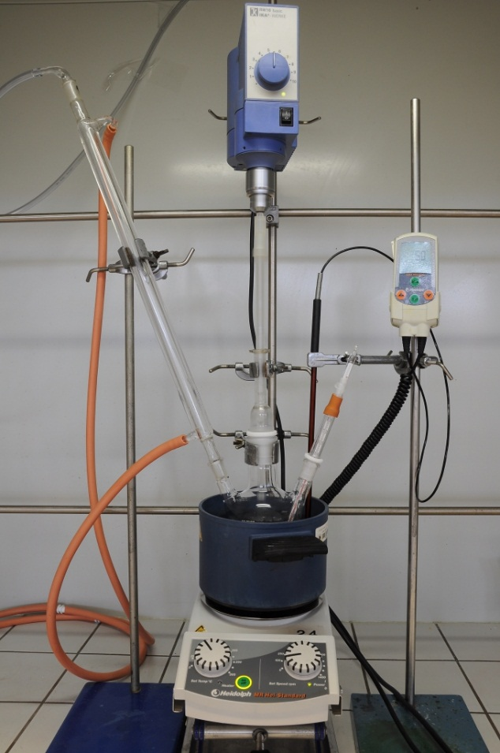***Skleněnou hřídel míchačky důkladně namažte silikonovým tukem či olejem (v průběhu míchání může docházet   
  k „zapékání“ zábrusu a je tedy třeba aparaturu hlídat. V případě zapékání opatrně přikápněte mezi hřídel a tubus silikonový olej tak, aby se nedostal do baňky). Pro zlepšení stability aparatury tubus míchačky uchyťte do svorky. Svorku, kterou je přichycen chladič, příliš silně neutahujte, aby nedošlo k velkému pnutí a prasknutí.
* Do druhého hrdla baňky nasaďte zpětný chladič a ten připojte na vodu z běžného vodovodního řádu (nezapojujte do centrálního okruhu, voda je zde teplejší a nedochází k účinnému chlazení). Na horní část zábrus chladiče nasuňte hadičku a izolepou ji přilepte pod „strop“ digestoře, aby případně vznikající páry odcházely přímo do odtahu.

Obr. 1.1: Aparatura

* Teploměr umístěte do posledního hrdla baňky.

**POZOR!** Celou aparaturu si sestavte ještě „za sucha“ a vycentrujte ji, aby při zapnutí míchání nedocházelo k velkému vychýlení a klepání aparatury. Před spuštěním aparaturu zkontroluje vyučující.

* Do tříhrdlé baňky nejprve vsypte 16 g perličkového PVAC a následně nalijte 80 g bezvodého CH3OH (v opačném pořadí se PVAC nalepí na stěny baňky). Spusťte míchání (intenzita 3-4).
* Teplotní čidlo nastavte na hodnotu 55 °C. Vodní lázeň vyhřívejte na 50 °C až do úplného rozpuštění PVAC. Potom lázeň zchlaďte na 30 °C.
* Z 0,6 g NaOH a 20 g CH3OH si ve 100 ml baňce připravte CH3ONa, který plní funkci katalyzátoru. V pětiminutových intervalech přidávejte pipetou po 5 ml katalyzátoru.
* Po přidání veškerého CH3ONa dojde ke zhoustnutí směsi a vznikne viskózní hmota. Míchejte dalších 10 min.
* Sledujte vliv času na průběh reakce. Po přidání všeho katalyzátoru PE pipetou odebírejte v intervalu 2 minut vzorky a to až do ukončení reakce.
* U odebraného meziproduktu vyzkoušejte rozpustnost ve studené a teplé vodě. Porovnejte s rozpustností výsledného produktu.
* Teplotu reakční směsi zvyšte na 55 °C a udržujte ji po dobu 10 min (Obr. 1.2).
* Po ukončení reakce vzniklou sraženinu odfiltrujte na Büchnerově nálevce a promyjte ethanolem. Produkt nechte volně vyschnout na vzduchu (Obr. 1.3)*.*

**Identifikace:**

* Vyzkoušejte rozpustnost produktu ve studené i vroucí vodě.

***PROTOKOL:*** Do protokolu uveďte pozorování vlastního průběhu reakce. Uveďte celkový výtěžek reakce (v g i %) i veškeré potřebné výpočty. Jaká je rozpustnost produktu ve vodě?

***ČASOVÁ NÁROČNOST:*** 2,5 h.

|  |  |
| --- | --- |
| DSC_6097  Obr. 1.2: Produkt v průběhu reakce | DSC_6909  Obr. 1.3: Výsledný produkt |

**ÚLOHA 2: Příprava polyamidu 6   
z ε–kaprolaktamu**

***PRINCIP:*** Polyamidy jsou lineární polymery obsahující v řetězcích amidové skupiny   
-C(O)NH-. Nejvýznamnější a nejrozšířenější jsou polyamidy s alifatickými řetězci. Z nich doznal největšího rozšíření polyamid 6 (PA 6).

PA 6 je používán pro výrobu vláken, fólií a jako konstrukční termoplast (výroba strojních dílů). Pro konstrukční materiál je PA 6 velmi často vyztužen skleněnými vlákny.

PA 6 se nejčastěji vyrábí hydrolytickou stupňovitou polymerací – zvláštním druhem polyadice, kdy kyselina ε-aminokapronová otvírá kruh 6-kaprolaktamu. Produkt reakce má na konci opět karboxylovou skupinu, která otvírá další kruh 6-kaprolaktamu.



Sumárně je reakce psána takto:



***ZADÁNÍ: Připravte Polyamid 6 hydrolytickou polymerací z ε–kaprolaktamu***

***BEZPEČNOST:*** Polymeraci provádějte v digestoři. Páry kyseliny benzoové silně dráždí sliznice, nutí ke kašli, hoří čadivým plamenem. Baňku zpočátku zahřívejte pozvolna, aby nepraskla.

***CHEMIKÁLIE:***

* Kaprolaktam (monomer)
* Kyselina ε-aminokapronová (kyselina amino-6-hexanová) (iniciátor)
* Kyselina benzoová (udržení reakční teploty)

***PRACOVNÍ POMŮCKY A SKLO:*** Tříhrdlá baňka s rovným dnem (250 ml), kahan, kruh, síťka, zkumavka se zátkou, zpětný chladič, třecí miska s tloučkem, kádinka 400 ml, tyčinka.

***PRACOVNÍ POSTUP:***

* Ve třecí misce zhomogenizujte 5 g kaprolaktamu a 0,5 g kyseliny ε-aminokapronové.
* Zkumavku naplňte směsí z 1/3.
* Sestavte aparaturu (Obr. 2.1.) a připravte si parní lázeň.
* Do tříhrdlé baňky vsypte 3 lžičky kyseliny benzoové. Její kondenzující páry budou vyhřívat reakční směs na 250 °C. Tuto teplotu se snažte udržet případnou regulací plamene.
* Prostřední hrdlo baňky překryjte dvojitou vrstvou silufolu a uprostřed vystřihněte díru, do které vložte zkumavku se směsí kaprolaktamu a kyseliny ε-aminokapronové.
* Zkumavku v hrdle baňky zajistěte alobalem, aby tudy neunikaly páry kyseliny benzoové. Zkumavku uzavřete velmi lehce pryžovou zátkou. Kyslík by působil inhibičně a směs by degradovala. Během krátké doby od začátku zahřívání ze zkumavky uniknou páry a zátku pak můžete utěsnit.
* Baňku obalte alobalem tak, aby se neochlazovala vzduchem a abyste mohli pozorovat průběh reakce uvnitř baňky i zkumavky.
* Tříhrdlou baňku zahřívejte přes síťku plamenem.
* Vzrůst viskozity reakční směsi posuzujte podle rychlosti úniku bublinek vznikajících   
  u dna zkumavky, případně hustotu kontrolujte skleněnou tyčinkou.
* Až je směs ve zkumavce hustá jako med (Obr. 2.2) začněte se zvlákňováním.
* Zkumavku uchopte do svorky a pomalu její obsah vlévejte do kádinky se studenou vodou (Obr. 2.3). Kádinkou pomalu míchejte.
* Produkt (Obr. 2.4) nechte vyschnout a zvažte.

|  |  |  |
| --- | --- | --- |
| DSC_7250  Obr. 2.1: Aparatura | DSC_7254  Obr. 2.2: Rozložený kaprolaktam | |
| DSC_7256  Obr.2.3: Zvlákňování | DSC_7260  Obr. 2.4: Výsledný produkt |

***ČIŠTĚNÍ:*** Zkondenzovanou kyselinu benzoovou z chladiče odstraníte pomocí ethanolu. Zkumavku vyhoďte. PA 6 z tyčinky oloupejte.

***PROTOKOL:*** Popište průběh reakce a výsledný produkt. Uveďte výtěžek (v g i %) a veškeré potřebné výpočty.

***ČASOVÁ NÁROČNOST:*** 1h

**ÚLOHA 3: Polykondenzace na rozhraní fází** *(1,2)*

***PRINCIP:*** Polymerace na rozhraní fází je polykondenzační reakcí, která je založena na reakci dvou vzájemně nemísitelných difunkčních monomerech. Průmyslově není tento způsob přípravy využíván, ale v laboratoři dobře demonstruje vznik polyamidů.

Vhodnou dvojicí vzájemně nemísitelných difunkčních monomerů jsou:

* Dichlorid kyseliny sebakové (Cl-CO-(CH2)8-CO-Cl)
* Hexamethylendiamin (H2N-(CH2)6-NH2).

Reakci těchto monomerů lze popsat následující rovnicí:



Na rozhraní fází vznikající kyselina chlorovodíková je neutralizována diaminem, v jehož fázi je i zadržována. Protože reakce probíhá na rozhraní fází, lze z tohoto rozhraní táhnout vzniklý polyamid přes horní vrstvu (fázi) diaminu.

V průmyslové praxi je používána podobná reakce pro výrobu   
poly(m-fenylenisoftalamidu), reakce ale probíhá v roztoku, nikoli na rozhraní fází:



***ZADÁNÍ: Připravte vlákna polyamidu 6.6***

***BEZPEČNOST:*** Laboratorní úlohu je nutno provádět v dobře táhnoucí digestoři.

***CHEMIKÁLIE:***

* Sebakoylchlorid (dichlorid kyseliny sebakové)
* Petrolether
* Hexamethylendiamin
* Na2CO3
* Fenolftalein

***PRACOVNÍ POMŮCKY A SKLO:*** dvě kádinky, odměrný válec (10 a 50 ml), lodička, navíjecí zařízení

***PRACOVNÍ POSTUP:***

**Roztok A:**

* Do 50 ml petroletheru přidejte 1 ml sebakoylchloridu.

**Roztok B:**

* V 50 ml vody rozpusťte 4 g Na2CO3. Dále přidejte 2,2 g hexamethylendiaminu a pár kapek fenolftaleinu.

**Polymerace:**

* Roztok B přilijte **VELMI OPATRNĚ** po stěně kádinky k roztoku A. Roztoky se nesmí při nalévání promíchat!!!
* Mezi nemísitelnými roztoky je zřetelně vidět rozhraní obou fází (Obr. 3.1). Zde probíhá polymerace. Produkt neřízené reakce je zobrazen na Obr. 3.3.
* Z rozhraní pinzetou vytáhněte vlákno a přichyťte jej k navíjecímu zařízení. Pomalu otáčejte klikou a navíjejte vlákno (Obr. 3.2).
* Produkt několikrát promyjte vodou a nechejte volně vyschnout na vzduchu. Poté zvažte.

***PROTOKOL:*** Do protokolu uveďte průběh reakce, výtěžek reakce (v g i %) a potřebné výpočty.

***ČASOVÁ NÁROČNOST:*** 45 minut

|  |  |  |
| --- | --- | --- |
| DSC_6857  Obr. 3.1: Rozhraní fází | DSC_6865  Obr. 3.2: Navíjení vlákna z mezifáze | DSC_6866  Obr. 3.3: Produkt vzniklý neřízenou polymerací |
|  |  |  |

**ÚLOHA 4: Čištění styrenu**

***PRINCIP:*** Styren je dodáván s přídavkem fenolického stabilizátoru proti radikálově iniciované polymeraci. Smícháním stabilizovaného styrenu s alkalickým roztokem vzniká fenolát sodný C6H5ONa, který se vytřepe do vody a oddělí se. Se styrenem přečištěným tímto způsobem můžeme dále pracovat při emulzní nebo suspenzní polymeraci.

***ZADÁNÍ*: Vytřepáváním přečistěte monomer styrenu**

***BEZPEČNOST:*** Styren silně zapáchá, je proto potřeba pracovat v zapnuté, dobře táhnoucí digestoři a použít ochranné pomůcky (brýle, rukavice). Zamezte kontaktu styrenu s kůží   
a vdechování jeho par.

***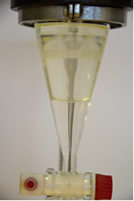*Upozornění:** Veškeré nádobí znečištěné od styrenu ukládejte do vyhrazené digestoře. Nevymývejte nádobí do výlevky, ale do odpadní nádoby v digestoři. Po skončení cvičení se všechno nádobí umyje společně.

***CHEMIKÁLIE:***

* Styren
* NaOH
* Na2CO3

***PRACOVNÍ POMŮCKY A SKLO:*** dělicí baňka 100 ml, odměrné válce, nálevka, kádinky.

***PRACOVNÍ POSTUP:***

Obr. 4.1: Oddělené fáze při čištění styrenu

* Nachystejte si promývací roztoky: 10% Na2CO3 v H2O   
  a 1% NaOH v H2O. Jejich smícháním v objemovém poměru 1:1 připravte 100 ml alkalického roztoku potřebného pro přečištění styrenu.
* Požadované množství styrenu smíchejte v dělící baňce s alkalickým roztokem v objemovém poměru 5:1 (např. 25 ml styrenu a 5 ml alkalického roztoku)   
  a protřepávejte. Během vytřepávání dojde k rozdělení na dvě fáze (obr. 4.1). Horní fáze je zažloutlá a obsahuje styren, spodní fáze je bezbarvá a obsahuje odstraněný stabilizátor.
* Směs protřepávejte asi 3 minuty. Vodnou alkalickou fázi vypusťte do odpadní kádinky a celý postup opakujte ještě 2 x.
* Následně styren vytřepávejte s 15 ml destilované vody, opět 3 x po cca 3 minutách.
* Přečištěný styren vypusťte do Erlenmayerovy baňky se zátkou.

***Časová náročnost*:** 30 min

**ÚLOHA 5: Suspenzní polymerace styrenu** *(1,3)*

***PRINCIP:*** Pod pojmem polystyren (PS) rozumíme polymer styrenu. Tento může být jak pouhý homopolymer (standardní polystyren obsahující pouze styren), tak kopolymer s polybutadienem (houževnatý polystyren HIPS – High Impact Polystyrene).

PS je používán hlavně pro vstřikování a tvarování za tepla. Dalším velmi rozšířeným použitím PS je jeho zpěněná podoba. Používá se jak k tepelné izolaci, tak k ochraně zboží při přepravě.



Styren lze polymerovat různými iniciátory nebo katalyzátory. Kromě toho lze styren polymerovat různými technikami. V průmyslové praxi jsou nejčastěji používány suspenzní   
a emulzní polymerace s radikálovou iniciací.

**Radikálovými iniciátory** jsou nejčastěji peroxidy, např. dibezoylperoxid C14H10O4 použitý v této úloze. Peroxidická vazba se za zvýšené teploty homolyticky rozpadá na dva radikály, které následně reagují s monomerem a zahajují tak růst řetězce. Zakončení řetězce může probíhat různými mechanismy, jejichž výklad přesahuje rámec těchto skript.

Koncentraci (navážku) dibenzoylperoxidu je nutno **korigovat** na obsah 25 % hmotnosti vody v použité látce, tedy přepočítat na příslušnou koncentraci dibenzoylperoxidu v dodávaném balení. Voda v benzoylperoxidu plní funkci stabilizátoru, protože tato sloučenina je jinak velmi citlivá na náraz, při kterém se explozivně rozkládá.



Ve vodě vytváří styren suspenzi o velikosti částic 0,1 až 2 mm. Aby suspenze byla stabilní, tj. aby se částice neslepovaly, přidávají se do reakce **stabilizátory suspenze**. Literatura popisuje velké množství těchto přídavných látek, jejichž použití závisí na podmínkách procesu (např. teplota, intenzita míchání, tvar nádoby, tvar míchadla atd.). V případě polymerace suspenzní je používán peroxid rozpustný v monomeru. Pro dané experimentální uspořádání je proto nutno ověřit několik stabilizátorů suspenze a vybrat ten nejvhodnější, tedy takový, při jehož použití nedojde ke slepování částic a částice budou mít průměr cca 1 mm a suspenze bude prostá částic o průměru menším než 0,1 mm.

***ZADÁNÍ:* Suspenzní polymerací styrenu připravte polystyren**

***BEZPEČNOST:*** Při práci se **styrenem** je potřeba pracovat v zapnuté, dobře táhnoucí digestoři a použít ochranné pomůcky (brýle, rukavice). Zamezte kontaktu styrenu s kůží   
i vdechování par.

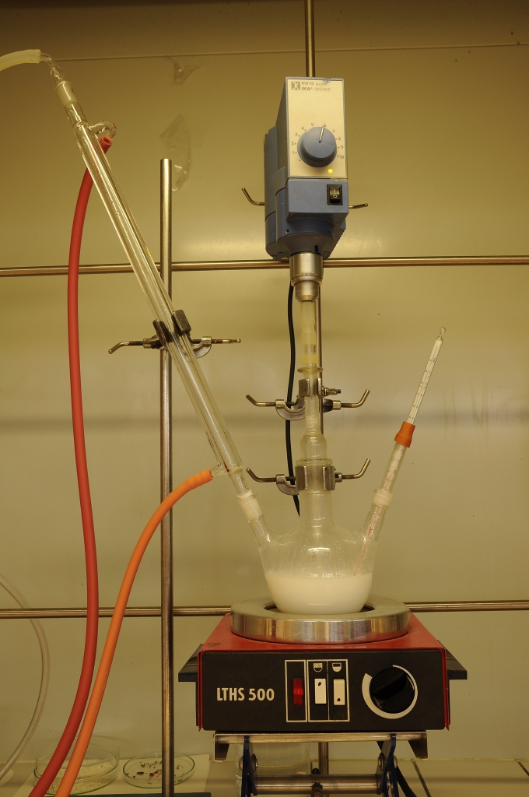

**Dibenzoylperoxid** je látka **NEBEZPEČNÁ**, která se nárazem či třením prudce rozkládá, až vybuchuje. Pokud se peroxid rozsype, opatrně ho nalepte na mokrou papírovou vatu. **Netřete místo!!!** Peroxid se pak rozloží v roztoku, který si **předem** čerstvě připravíte rozpuštěním 7,5 g KI ve 150 ml vody a přídavkem 20 kapek konc. HCl.

**Upozornění:** Veškeré nádobí znečištěné od styrenu ukládejte do vyhrazené digestoře. Nevymývejte nádobí do výlevky, ale do odpadní nádoby. Po skončení cvičení se všechno nádobí umyje společně.

***CHEMIKÁLIE:***

* Styren přečištěný (monomer)
* Dibenzoylperoxid (iniciátor)
* Želatina (stabiliátor suspenze)

*Obr. 5.1: Aparatura pro polymeraci*

***PRACOVNÍ POMŮCKY A SKLO:*** tříhrdlá baňka s kulatým dnem (500ml), elektrická míchačka se skleněným míchadlem, topné hnízdo (případně magnetická míchačka s ohřevem, vodní lázeň a teplotní čidlo), zvedáček, zpětný chladič, teploměr (150°C), teflonové manžety, lodička, násypka, kádinky, odměrné válce, Büchnerova nálevka, odsávací baňka, Petriho miska, silikonový tuk, zátky, váhy

***PRACOVNÍ POSTUP:***

**Sestavení aparatury**:

* Sestavená aparatura je zobrazena na Obr. 5.1.
* Elektrickou hřídelovou míchačku nasaďte na tříhrdlou baňku s kulatým dnem. Do všech hrdel baňky vložte teflonové manžety.
* Hřídel skleněné míchačky důkladně namažte silikonovým tukem či olejem. V průběhu míchání může docházet k „zapékání“ zábrusu a je tedy třeba aparaturu hlídat. V případě zapékání opatrně přikápněte do zábrusu silikonový olej tak, aby se nedostal do baňky nebo hnízda. Pro zlepšení stability aparatury tubus míchačky uchyťte do svorky.
* Do druhého hrdla baňky nasaďte zpětný chladič a ten připojte na vodu z běžného vodovodního řádu (nezapojujte do centrálního okruhu, voda je zde teplejší a nedochází k účinnému chlazení). Do horního zábrusu chladiče nasaďte hadičku a izolepou ji přilepte pod „strop“ digestoře, aby případně vznikající páry odcházely přímo do odtahu. Svorku, kterou je přichycen chladič, příliš silně neutahujte, aby nedošlo k velkému pnutí a prasknutí.
* Teploměr umístěte do posledního hrdla baňky.

**POZOR!** Celou aparaturu si sestavte ještě „za sucha“ a vycentrujte ji, aby při míchání nedocházelo k velkému vychýlení a klepání aparatury. Před spuštěním aparaturu zkontroluje vyučující.

**Polymerace:**

* Do tříhrdlé baňky (500 ml) přidejte 250 ml destilované vody a přisypte 1 g želatiny.
* Spusťte míchání i zahřívání, míchačku nastavte na stupeň míchání 5.
* Po té, co je želatina rozpuštěna, přilijte do baňky 20 ml přečištěného styrenu, ke kterému jste předem přidali 0,6 g bezvodého dibenzoylperoxidu (nezapomeňte při výpočtu potřebného množství zohlednit obsah H2O).
* **Ve chvíli kdy do reakční směsi přilijete styren, již nesmí dojít k vypnutí míchaní!**
* Po té, co teplota reakční směsi dosáhne 96 °C, ji udržujte v rozmezí 90 až 96 °C[[1]](#footnote-1) a to alespoň po dobu 90 min (čím déle bude polymerace probíhat, tím vyšší výtěžek získáte). Po celou dobu průběhu polymerace sledujte, co vzniká a jak se reakční směs chová. Pozorování uveďte do protokolu.
* Po ukončení polymerace vypněte a odstraňte topné hnízdo i míchačku. Vzniklý meziprodukt přelijte do kádinky s přebytkem studené vody a dekatujte alespoň 3x. Reakční baňku propláchněte studenou vodou a tuto přidejte k produktu v kádince.
* Dekantovaný polystyren odfiltrujte na Büchnerově nálevce. Již nepromývejte.
* Získaný pevný produkt (kuličky o ∅ < 1 mm) přeneste na Petriho misku a nechejte vyschnout v sušárně při 100 °C.

***ČIŠTĚNÍ:*** Do zchladlé reakční baňky nalijte malé množství toluenu. Baňku protřepte a toluen vylijte do odpadní nádoby. Veškeré nádobí od styrenu vyplachujte toluenem v digestoři.

***PROTOKOL:*** Do protokolu uveďte vlastní pozorování průběhu reakce, popište výsledný produkt a velikost částic. Uveďte veškeré potřebné výpočty a celkový výtěžek v (v g i %).

***ČASOVÁ NÁROČNOST:*** 5,5 h

***POZNÁMKA K ÚLOZE:*** Pokud by z nějakých důvodů došlo k zastavení míchání, polymerace poběží dále a bude se zvyšovat viskozita styrénové (nevodné) fáze. Rozmíchat vzniklý shluk do malých kuliček je pak v našich laboratorních podmínkách nemožné. Na míchadle se vytvoří chomáč polystyrenu s dosud nepolymerovaným styrenem (Obr. 5.3). V tomto případě ihned vypněte topení a zvedněte baňku nad topné hnízdo. Vytáhněte teploměr   
a nahraďte ho zátkou. OPATRNĚ se pokuste vytáhnout míchadlo. Pokud se toto nedaří, kontaktujte vyučujícího. Je-li chomáč moc velký nebo moc tuhý, nepoužívejte násilí. Do zchladlé baňky nalijte 60 ml toluenu. Nechte stát do dalšího dne. Polystyren se rozpustí nebo alespoň změkne.

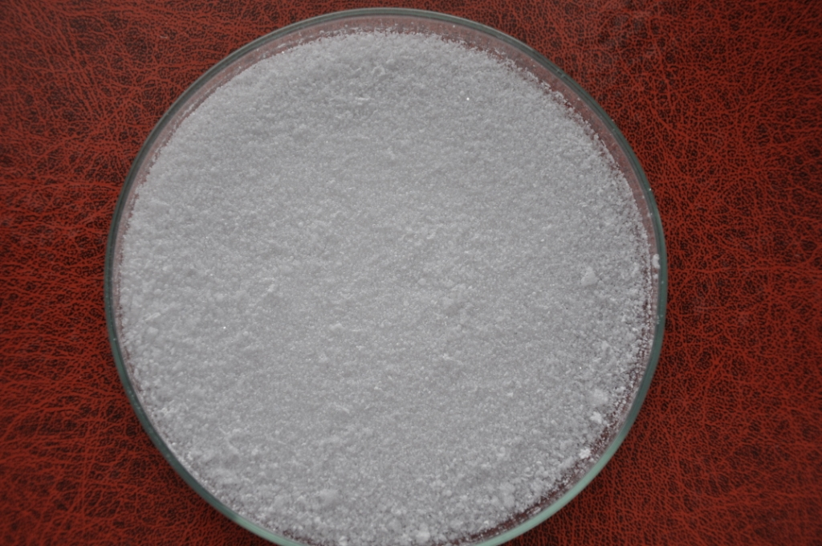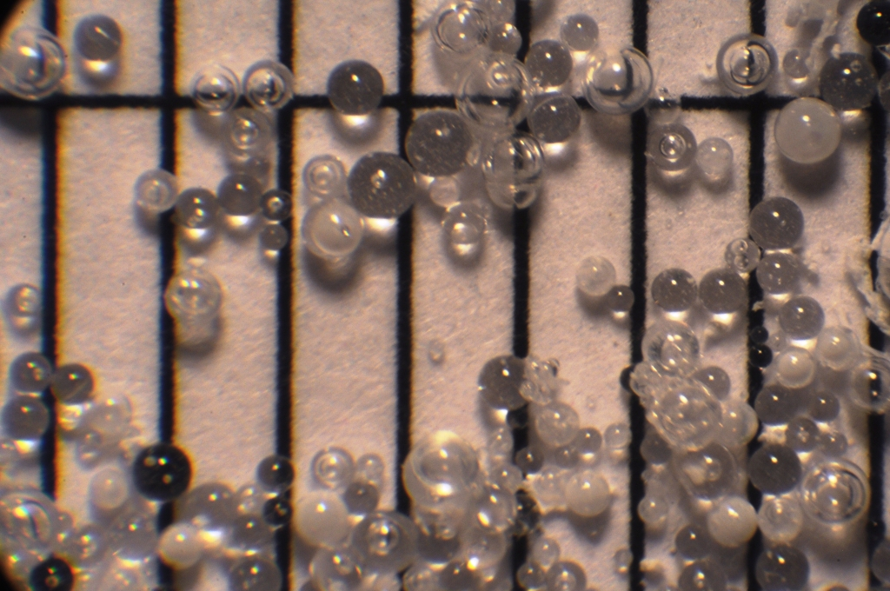

*Obr. 5.2: Vlevo výsledný produkt suspenzní polymerace. Vpravo kuličky polystyrenu   
(1 dílek = 1 mm)*

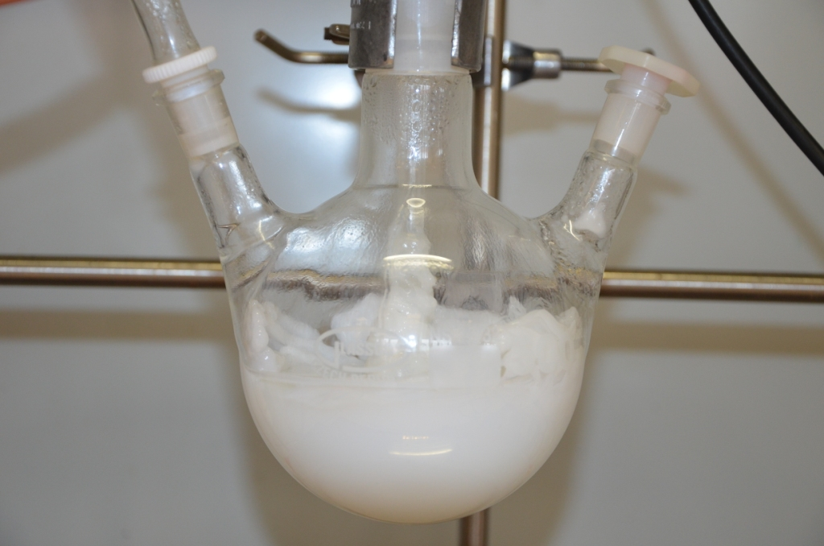

*Obr. 5.3: Nežádoucí výsledek polymerace vypnuté v průběhu reakce*

**ÚLOHA 6: Expandovatelný polystyren** *(1,3)*

***PRINCIP:*** Pod pojmem polystyren (PS) rozumíme polymer styrenu. Tento může být jak pouhý homopolymer (standardní polystyren obsahující pouze styren), tak kopolymer s polybutadienem (houževnatý polystyren HIPS – High Impact Polystyrene).

PS je používán hlavně pro vstřikování a tvarování za tepla. Dalším velmi rozšířeným použitím PS je jeho zpěněná podoba. Používá se jak k tepelné izolaci, tak k ochraně zboží při přepravě.

Expandovatelný polystyrén je vyráběn suspenzní polymerací styrénu, při které se při určité konverzi monomeru přidá za zvýšeného tlaku pentan. Ten částečně zůstává uzavřen v kuličkách výsledného polystyrénu. Vzhledem k postupné difúzi pentanu z polymeru má expandovatelný polystyrén jen omezenou skladovatelnost.

Zpěňování polystyrénu má tři kroky:

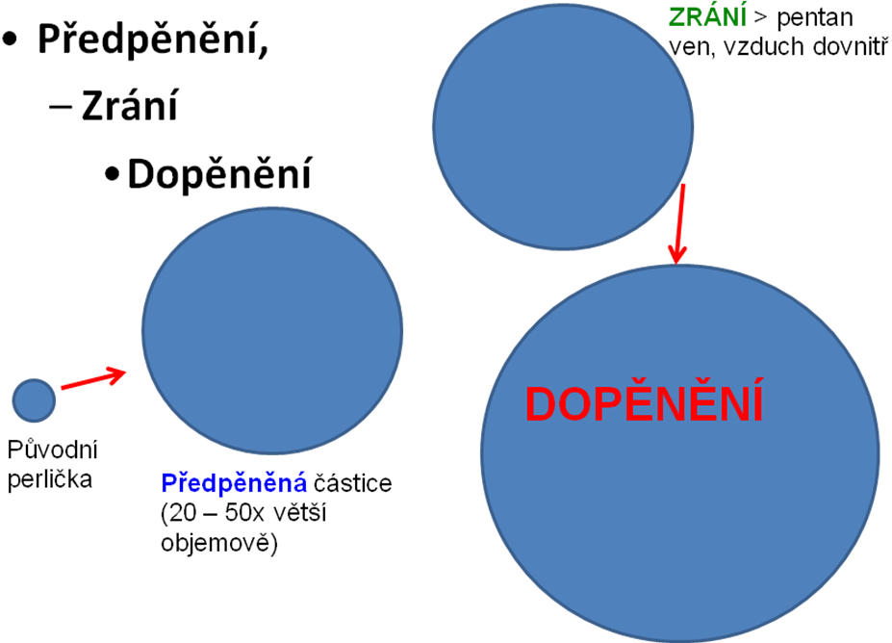

Částice PS je při polymeraci naplněna pentanem. Při **předpěnění** se kulička PS zahřeje nad teplotu skelného přechodu (Tg), čímž změkne a pentan se z ní tak může uvolnit při současné expanzi kuličky. Uvolňovaný pentan je uvnitř kuliček nahrazován vzduchem. **Zrání** trvá několik dní až týden. Při **dopěnění** zbytky pentanu unikají a kulička PS opět expanduje. Výsledný produkt je tvořen spojenými částicemi (kuličkami), jejichž mikrostruktura je znázorněna na Obr. 6.1 až 6.3.

***ZADÁNÍ:* Expandovatelný PS vypěňte a vytvořte blok**

***BEZPEČNOST:*** Laboratorní úlohu je nutno provádět v dobře táhnoucí digestoři, protože unikající **n-pentan** je nebezpečná a ve směsi se vzduchem výbušná látka.

***CHEMIKÁLIE:***

* kuličky expandovatelného polystyrenu PS KRASTEN 137

***PRACOVNÍ POMŮCKY A SKLO:*** kádinka (2 nebo 3 l), vařič, hodinové sklo na přiklopení kádinky, sítko, forma, odměrný válec, váhy.

***PRACOVNÍ POSTUP:***

**Předpěnění a měření vzrůstu objemu:**

* Nachystejte si 6 dávek polystyrenu po 5 g. Zjistěte, jaký objem zabírá 5 g výchozího polystyrenu.
* Polystyren nasypte do kádinky s vroucí vodou a vodu nadále udržujte při mírném varu. První dávku ponechejte ve vroucí vodě 20 minut. Během této doby polystyren expanduje na 100 % svého objemu. Odměřte objem polystyrenu po expandování.
* Stejným způsobem postupujte s dalšími dávkami s tím, že jednotlivé dávky nechte vypěňovat pod dobu 1, 2, 3, 4 a 5 minut. Vždy zjistěte objem kuliček po ukončení.
* Pozorujte kuličky (vcelku a rozříznutou) pod optickým mikroskopem.

**Zrání:**

* Polymer, který expandoval z 60 % svého maximálního objemu, nechejte vyzrát do příštího cvičení.

**Dopěnění ve formě:**

* Vyzrálé polystyrenové kuličky z minulého cvičení vsypejte do perforované formy vymazané silikonovým tukem. Formu zafixujte gumičkou a vhoďte ji do vroucí vody. Nechte 20 minut dopěnit.

**! Výsledný produkt nevyhazujte. Bude použit v další úloze (pyrolýza styrenu)!**

***PROTOKOL:*** Uveďte vlastní pozorování. Uveďte objemy jednotlivých dávek PS a sestrojte graf závislost objemu PS na době vypěňování. Vyhodnoťte, při jakém čase došlo k expandování ze 60 % maximálního objemu.

|  |  |
| --- | --- |
| Obr. 6.1: SEM - řez vypěněnou kuličkou, zvětšení 50x | Obr. 6.2: SEM - řez vypěněnou kuličkou, zvětšení 100x |

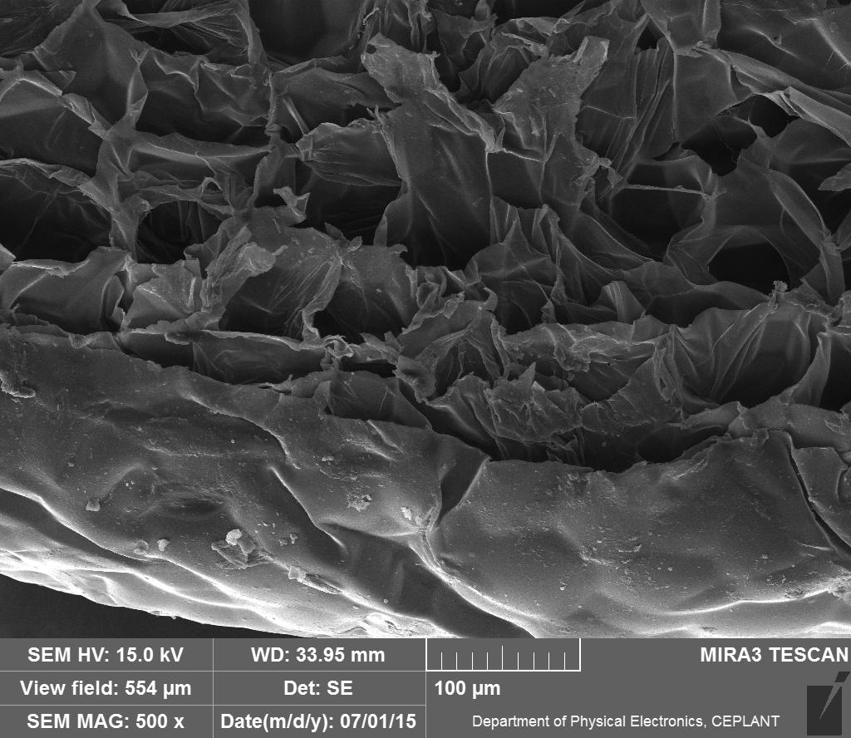

Obr.6.3: SEM - řez vypěněnou kuličkou, zvětšení 500x

**ÚLOHA 7: Emulzní polymerace styrénu** *(1,3,4)*

***PRINCIP:*** Pod pojmem polystyren (PS) rozumíme polymer styrenu. Tento může být jak pouhý homopolymer (standardní polystyren obsahující pouze styren), tak kopolymer s polybutadienem (houževnatý polystyren HIPS – High Impact Polystyrene).

PS je používán hlavně pro vstřikování a tvarování za tepla. Dalším velmi rozšířeným použitím PS je jeho zpěněná podoba. Používá se jak k tepelné izolaci, tak k ochraně zboží při přepravě.



Styren lze polymerovat různými iniciátory nebo katalyzátory. Kromě toho lze styren polymerovat různými technikami. V průmyslové praxi jsou nejčastěji používány suspenzní   
a emulzní polymerace s radikálovou iniciací.

Radikálovými iniciátory jsou nejčastěji peroxidy, např. peroxodisíran draselný K2S2O8 použitý v této úloze. Peroxidická vazba se za zvýšené teploty homolyticky rozpadá na dva radikály, které reagují s monomerem a zahajují tak růst řetězce. Zakončení řetězce může probíhat různými mechanismy, jejichž výklad přesahuje rámec těchto skript.



Při emulzní polymeraci je používán peroxid rozpustný ve vodě, na rozdíl od polymerace suspenzní, kde je používán peroxid rozpustný v monomeru. Rychlost reakce při emulzní polymeraci výrazně závisí i na koncentraci emulgátoru. Nejjednoduššími emulgátory pro laboratorní práci je obyčejné mýdlo bez aditiv (barviva, parfémy atd.) nebo běžný saponát na mytí nádobí.

Při emulzní polymeraci se tedy uplatňují čtyři složky:

* Voda (destilovaná, demineralizovaná),
* Monomer
* Emulgátor
* Iniciátor

Podobně jako u polymerace suspenzní existuje i u polymerace emulzní bezpočet receptur aditiv pro vytvoření stabilní emulze.

Emulzní a suspenzní polymerace se svým mechanismem liší. Při emulzní polymeraci vytváří monomer malé částice zvané micely. Jejich rozměr je přibližně 1 mm v průměru (kulovitá částice na obrázku níže, *převzato z lit.4*).

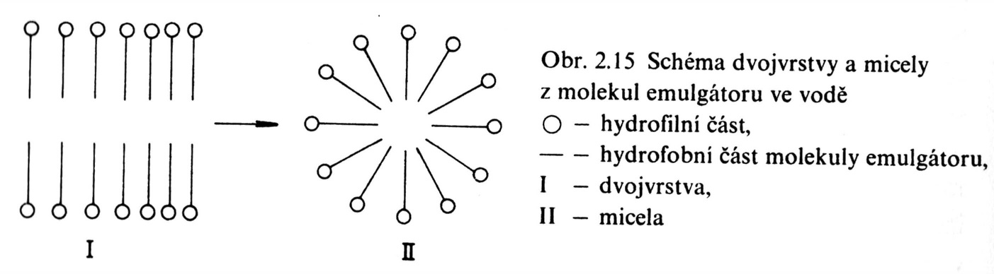

Celkové schéma emulzní radikálové polymerace je následující (*převzato z lit.4*).

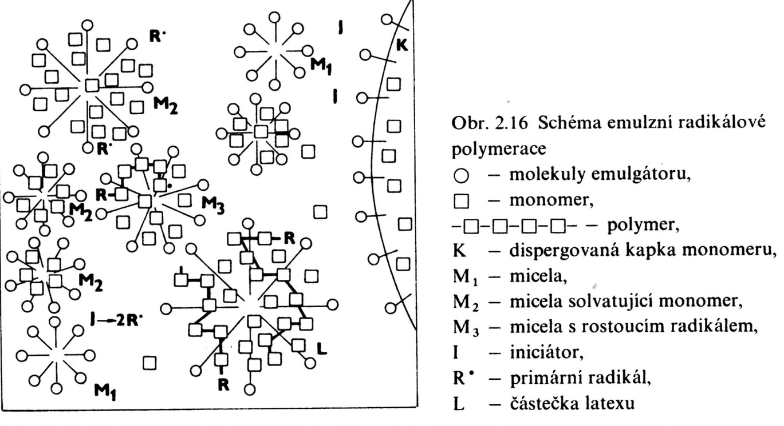

Největším problémem při laboratorním prováděním emulzní polymerace je tzv. „rozražení emulze“. Při tomto nežádoucím jevu dojde náhle ke shluknutí emulgovaných částic do velkého kusu, který se obvykle nabalí na míchadlo. V tom případě je nutno polymeraci okamžitě ukončit a povolat vyučujícího.

***ZADÁNÍ:* Emulzní polymerací připravte z monomeru polystyren**

***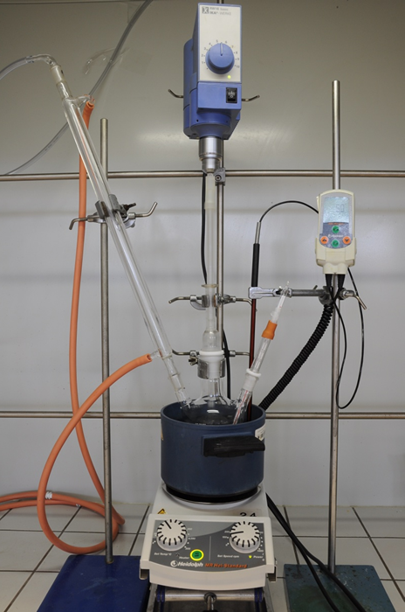BEZPEČNOST:*** Při práci se **styrenem** je potřeba pracovat v zapnuté, dobře táhnoucí digestoři   
a použít ochranné pomůcky (brýle, rukavice). Zamezte kontaktu styrenu s kůží a vdechování par.

Obr. 7.1: Aparatura

**Peroxodisíran** **amonný (sodný)** je látka **NEBEZPEČNÁ**, která se nárazem či třením prudce rozkládá, až vybuchuje. Pokud se peroxodisíran rozsype, opatrně ho nalepte na mokrou papírovou vatu. **Netřete místo!!!** Peroxid se pak rozloží v roztoku, který si **předem** čerstvě připravíte rozpuštěním 7,5 g KI ve 150 ml vody   
a přídavkem 20 kapek konc. HCl.

**Upozornění:** Veškeré nádobí znečištěné od styrenu ukládejte do vyhrazené digestoře. Nevymývejte nádobí do výlevky, ale do odpadní nádoby. Po skončení cvičení se všechno nádobí umyje společně.

***CHEMIKÁLIE:***

* Styren přečištěný (monomer)
* Mýdlové vločky (emulgátor)
* K2S2O8 (amonný, sodný) (iniciátor)
* PVA (stabilizátor emulze)
* (NH4)2SO4 (stabilizátor)

***PRACOVNÍ POMŮCKY A SKLO:*** tříhrdlá baňka s kulatým dnem (250 ml), elektrická míchačka se skleněným míchadlem, topné hnízdo (případně magnetická míchačka s ohřevem, vodní lázeň a teplotní čidlo), zvedáček, zpětný chladič, teploměr (150°C), teflonové manžety, silikonový tuk, zátky, lodičky, násypka, kádinky, odměrné válce, Büchnerova nálevka, odsávací baňka, váhy.

***PRACOVNÍ POSTUP:***

**Sestavení aparatury**:

* Sestavená aparatura je zobrazena na Obr. 7.1.
* Na elektrickou hřídelovou míchačku nasaďte baňku s kulatým dnem. Do všech hrdel baňky vložte teflonové manžety.
* Hřídel skleněné míchačky důkladně namažte silikonovým tukem či olejem. V průběhu míchání může docházet k „zapékání“ zábrusu a je tedy třeba aparaturu hlídat. V případě zapékání opatrně přikápněte do zábrusu silikonový olej tak, aby se nedostal do baňky. Pro zlepšení stability aparatury tubus míchačky uchyťte do svorky.
* Do druhého hrdla baňky vložte zpětný chladič a ten připojte na vodu z běžného vodovodního řádu (nezapojujte do centrálního okruhu, voda je zde teplejší a nedochází k účinnému chlazení). Do horního zábrusu chladiče vsuňte hadičku a izolepou ji přilepte pod „strop“ digestoře, aby případně vznikající páry odcházely přímo do odtahu. Svorku, kterou je přichycen chladič, příliš silně neutahujte, aby nedošlo k velkému pnutí a prasknutí.
* Teploměr umístěte do posledního hrdla baňky.

**POZOR!** Celou aparaturu si sestavte ještě „za sucha“ a vycentrujte ji, aby při míchání nedocházelo k velkému vychylování a klepání aparatury. Před spuštěním aparaturu zkontroluje vyučující.

**Polymerace:**

* Do tříhrdlé baňky (250 ml) vlijte 50 ml destilované vody a 25 ml přečištěného styrenu. Následně přisypte 1 g mýdlových vloček, 0,5 g K2S2O8 a 0,2 g PVA.
* Spusťte míchání i zahřívání. Rychlost míchání nastavte na úroveň 6.
* Směs postupně zahřejte na 90 °C. Sledujte růst teploty a průběh reakce zaznamenejte.
* Během ohřevu dochází k zakalení reakční směsi.
* Po dosažení 90 °C udržujte směs za stálého míchání při této teplotě po dobu 15 minut. Jakmile začnou vznikat hrudky, zahřívání ukončete a směs přelijte do kádinky.
* K meziproduktu v kádince přisypávejte za stálého míchání 5 g (NH4)2SO4 a sledujte probíhající děj.
* Po ukončení polymerace vzniklý produkt odfiltrujte na Büchnerově nálevce   
  a následně promyjte vodou.
* Promytý polystyren rozprostřete na filtrační papír (příp. hodinové sklo) a nechte volně proschnout v digestoři (Obr. 7.2 ).

***ČIŠTĚNÍ:*** Do zchladlé baňky nalijte malé množství toluenu. Baňku protřepte a toluen vylijte do odpadní nádoby. Veškeré nádobí od styrenu vyplachujte v digestoři.

***PROTOKOL:*** Do protokolu uveďte vlastní pozorování průběhu reakce, popište výsledný produkt. Uveďte veškeré potřebné výpočty a celkový výtěžek v (v g i %).

***ČASOVÁ NÁROČNOST:*** 3 h

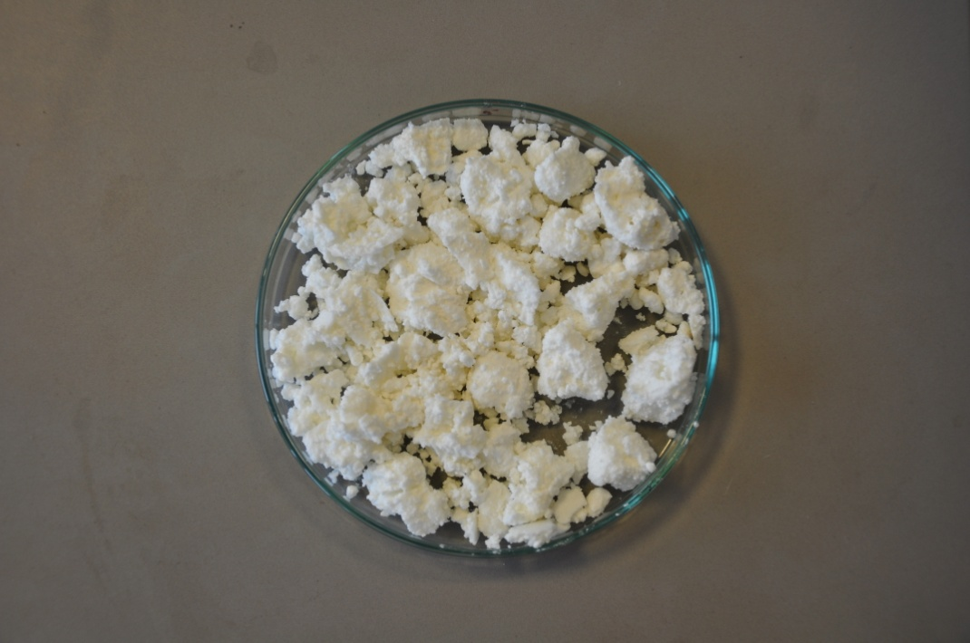

Obr. 7.2: Polystyren získaný emulzní polymerací

**ÚLOHA 8: Pyrolýza polystyrenu**

***PRINCIP:*** Polystyren je společně s polymethylmetakrylátem (PMMA) jediným z běžných termoplastů, které lze chemicky recyklovat DEPOLYMERACÍ. Tento proces je obvykle prováděn za teplot 260 – 350 °C a nazývá se PYROLÝZA. Tímto procesem je   
z makromolekuly postupně odštěpován monomer. V případě PS se odštěpuje styren, v případě PMMA se oštěpuje methylmetakrylát.

Chemismus procesu je možno popsat dvěma reakcemi:

**Odštěpování monomeru** – depolymerace (radikálový proces).

**Štěpení hlavního řetězce**





Tento postup nazýváme chemickou recyklací PS a tato patří do skupiny materiálových recyklací.

Styren je hlavním produktem prováděného procesu a tvoří 40 – 50 % hmotnostního výtěžku. Zbytek jsou dimery, trimery atd. a různé deriváty benzenu. Vznik různých vedlejších produktů lze omezit prováděním procesu v dusíkové atmosféře. Chceme-li takto připravený styren použít pro polymeraci, musíme ho přečistit (viz úloha čištění styrenu).

***ZADÁNÍ:* Z vypěněného PS připravte pyrolyticky styren (monomer). Recyklovaný styren identifikujte.**

***BEZPEČNOST:*** Při práci se styrenem je potřeba pracovat v zapnuté, dobře táhnoucí digestoři a používat ochranné pomůcky (brýle, rukavice). Po dobu experimentu dbejte zvýšené opatrnosti a vyvarujte se kontaktu produktu s kůží a vdechování jeho par. Pozor na zápalnost produktu.

***CHEMIKÁLIE:***

* Vypěněný polystyren PS KRASTEN 137 získaný z úlohy č. 6
* CH3(CH2)4CH3
* 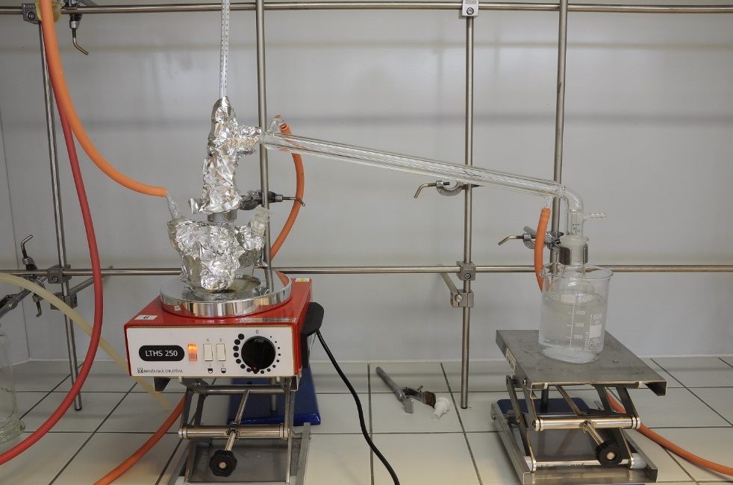Toluen
* H2SO4 koncentrovaná
* 0,02 M KMnO4 (vodný roztok)

***PRACOVNÍ POMŮCKY A SKLO:*** baňka s kulatým dnem 2x (250 a 100 ml), sestupný chladič, miska na led, silufol, topné hnízdo, zvedáček, teploměr do 350 °C, dusík, refraktometr, kapátko, 3 zkumavky se zátkou, stojánek na zkumavky

Obr. 8.1: Aparatura pro pyrolýzu polystyrenu

***PRACOVNÍ POSTUP:***

**Pyrolýza**

* Do tříhrdlé baňky s kulatým dnem převeďte 5 g polystyrenových kuliček.
* Sestavte aparaturu se sestupným chladičem (obr. 8.1). Hlavu kolony obalte silufolem. Na boční hrdlo baňky připojte přívod plynného dusíku. Pyrolýza probíhá celou dobu pod inertní dusíkovou atmosférou.
* Pusťte vodu do chladiče a předlohu, do které budete jímat produkt, ponořte do kádinky s ledem. Poté začněte baňku v topném hnízdě postupně zahřívat. Nenastavujte hnízdo na plný výkon, ale jen asi na polovinu výkonu, jinak dojde k připálení PS na stěnách baňky a tuto již nelze vyčistit.
* Při 180 °C dochází k varu a pyrolýze polystyrenu (obr. 8.2). V chladiči můžete pozorovat kapky destilovaného produktu, který stéká do chlazené předlohy (obr. 8.3.). Na teploměru (stupnice do 350 °C) sledujte teplotu vznikajících par.
* Reakci neprovádějte až do úplného rozložení veškerého PS. Pokud se provede kompletní pyrolýza, destilační baňka je silně znečištěna a nelze ji vyčistit (nebo jen s velkými obtížemi).

|  |  |
| --- | --- |
| DSC_6090_01  Obr. 8.2: Rozložený PS | DSC_6092_01  Obr. 8.3: Produkt pyrolýzy |

**Identifikace produktu**

* Změřte index lomu produktu a porovnejte ho s tabelovanou hodnotou.
* Kapku produktu přidejte ke 2 ml konc. H2SO4 a popište probíhající děj a jeho výsledek (obr. 8.4).
* Ke 2 ml destilované vody přidejte kapku produktu (obr. 8.5). Popište pozorování.
* K asi 0,5 ml produktu přidejte několik kapek vodného 0,02M roztoku KMnO4. Pozorujte změnu zbarvení a popište výsledek reakce (obr. 8.6).

|  |  |  |
| --- | --- | --- |
| DSC_6107_01 | DSC_6104_01 | DSC_6106_01 |
| *Obr. 8.4: Reakce styrenu s H2SO4* | *Obr. 8.5: Reakce styrenu s H2O* | *Obr. 8.6: Reakce styrenu s KMnO4* |

***ČIŠTĚNÍ:*** Než aparaturu rozeberete, nalijte do zchladlé baňky malé množství toluenu   
a předestilujte ho. Tímto se od zbytků styrenu vyčistí i chladič. Do zchladlé destilační baňky (pod 100 °C) pak znovu nalijte malé množství toluenu. Baňku protřepte a toluen vylijte do odpadní nádoby. Veškeré nádobí od styrenu vyplachujte v digestoři.

***PROTOKOL:*** Do protokolu uveďte pozorování průběhu pyrolýzy (kdy dochází k úplnému rozpuštění, k zadýmení a destilaci). Popište výsledný produkt. Popište jednotlivé druhy identifikace produktu – jak probíhají jednotlivé reakce a jejich výsledky.

***ČASOVÁ NÁROČNOST:*** cca 150 min

**ÚLOHA 9: Kopolymerace styrenu s maleinanhydridem** *(1,3,5)*

***PRINCIP:*** Kopolymerací se rozumí zabudování dvou nebo více druhů monomerů do řetězce vznikající makromolekuly, tzv. kopolymeru. Střídají-li se *nepravidelně dva nebo více různých monomerů* v rostoucím řetězci, mluvíme o *statistické* kopolymeraci. U *alternující* kopolymerace se *monomery v řetězci střídají v pravidelném pořadí*. Při vzniku *blokového kopolymeru* se na rostoucí řetězec jednoho homopolymeru naváže jiný monomer a další růst makromolekuly se uskutečňuje jen homopolymerací druhého monomeru. Podrobnosti lze nalézt v literatuře.5

Styren lze polymerovat různými iniciátory nebo katalyzátory. Stejně jako různými technikami. V průmyslové praxi se nejčastěji používá suspenzní a emulzní polymerace s radikálovou iniciací. Pro kopolymeraci v této úloze použijeme techniku polymerace v roztoku.

Radikálovými iniciátory jsou nejčastěji organické peroxidy. Peroxidická vazba se za zvýšené teploty homolyticky rozpadá na dva radikály, které dále reagují s monomerem   
a zahajují tak růst řetězce. Zakončení řetězce může probíhat různými mechanismy, jejichž výklad přesahuje rámec tohoto úvodu.



Samotný maleinanhydrid vytváří homopolymer nesnadno. S radikálem na styrénovém konci rostoucího řetězce ale reaguje velmi ochotně a tak vzniká alternující kopolymer.



Koncentraci **iniciátoru** dibenzoylperoxidu je nutno **korigovat** na obsah 25 % hmotnosti vody v použitém produktu, tedy přepočítat na přesnou koncentraci dibenzoylperoxidu. Voda v dibenzoylperoxidu funguje jako stabilizátor, protože tento je v čisté formě velmi citlivý na náraz, při kterém může nastat jeho explozivní rozklad.

***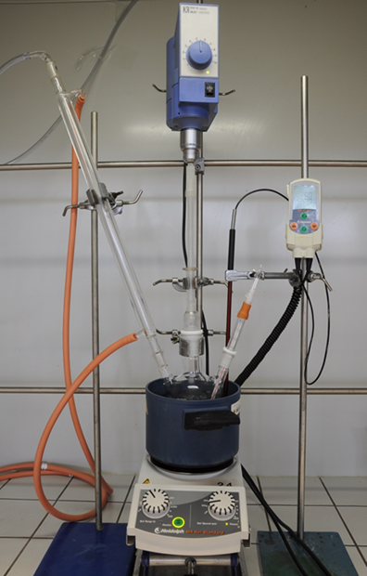ZADÁNÍ:* Připravte kopolymer styrenu s maleinanhydridem**.

***BEZPEČNOST:*** Při práci se styrenem je potřeba pracovat v zapnuté, dobře táhnoucí digestoři a použít ochranné pomůcky (brýle, rukavice). Zamezte kontaktu styrenu s kůží i vdechování jeho par.

**Dibenzoylperoxid** je látka **NEBEZPEČNÁ**, která se nárazem či třením prudce rozkládá, až vybuchuje. Pokud se rozsype, opatrně ho nalepte na mokrou papírovou vatu. **Netřete místo!!!** Peroxid se pak rozloží v roztoku, který si **předem** čerstvě připravíte rozpuštěním 7,5 g KI ve 150 ml vody a přídavkem 20 kapek konc. HCl.

***CHEMIKÁLIE:***

* Styren přečištěný (monomer)
* Maleinanhydrid (monomer)
* Dibenzoylperoxid (iniciátor)
* Toluen (rozpouštědlo)

Obr. 9.1: Aparatura

* C2H5OH (k promytí)

***PRACOVNÍ POMŮCKY A SKLO:*** tříhrdlá baňka s kulatým dnem (500 ml), zpětný chladič, vodní lázeň, magnetická míchačka, teploměr, zvedáček, 3 zábrusové váženky, pipeta, balónek, Büchnerova nálevka, filtrační baňka.

***PRACOVNÍ POSTUP:***

* Do tříhrdlé baňky o objemu 500 ml nadávkujte 5,2 g maleinanhydridu, 150 ml toluenu a 5,5 ml vyčištěného styrenu.
* Sestavte aparaturu se zpětným chladičem podle obr. 9.1
* Spusťte mírné míchání a reakční směs zahřívejte na vodní lázni na 70 °C.
* Po úplném rozpuštění maleinanhydridu přidejte 0, 25g bezvodého dibenzoylperoxidu (nezapomeňte zohlednit korekci na obsah H2O). Teplotu vodní lázně udržujte tak, aby byl v baňce pouze slabý var.
* Po 20, 40 a 60 minutách pipetou odeberte 10 ml vzorku do zábrusové váženky.
* Vzorky nechte zchladnout, suspenzi přefiltrujte přes Büchnerovu nálevku, pevný podíl promyjte ethanolem a vysušte v sušárně.
* Po ukončení reakce stejným způsobem jako vzorky izolujte i zbylý reakční produkt.
* Výtěžky produktu z jednotlivých odebraných vzorků i zbylý reakční produkt zvažte.

***ČIŠTĚNÍ:*** Do zchladlé baňky nalijte malé množství toluenu. Baňku protřepte a toluen vylijte do odpadní nádoby. Veškeré nádobí od styrenu vyplachujte v digestoři.

***PROTOKOL:*** Do protokolu uveďte vlastní pozorování reakce a výtěžky (v g i %) po jednotlivých časových intervalech. Sestavte graf závislosti obsahu kopolymeru na době reakce. Uveďte veškeré potřebné výpočty

***ČASOVÁ NÁROČNOST:*** 2,5 h

**ÚLOHA 10: Příprava triacetátu celulózy** *(1,3)*

***PRINCIP:*** Triacetát celulózy se připravuje z celulózy. Jedná se o polymeranalogickou přeměnu přírodního polymeru, kdy by měl hlavní řetězec zůstat zachován. Podle obsahu acetátových skupin v hlavním řetězci jeví triacetát celulózy různou rozpustnost ve vodě   
a jiných rozpouštědlech (aceton, ethylacetát atd.).

Acetát celulózy byl používán jako fólie pro filmové podložky. Dalším možností jeho využití je pro vstřikování.

Reakce probíhá zpočátku heterogenně, posléze (po rozpuštění produktu v kyselině octové) i homogenně.

Kyselina sírová reakci katalyzuje.

Ledová kyselina octová zbotnává celulózu a tak usnadňuje následnou acetylaci anhydridem kyseliny octové. Literatura3 uvádí i mechanismus reakce, kdy nejprve vzniká sulfát celulózy, který je následně kyselinou octovou nebo jejím anhydridem převeden na acetát celulózy:



Sulfát je málo stabilní a snadno se reesterifikuje kyselinou octovou



Sumárně1 lze celou reakci popsat takto:



***ZADÁNÍ: Z celulózy připravte triacetát celulózy***

***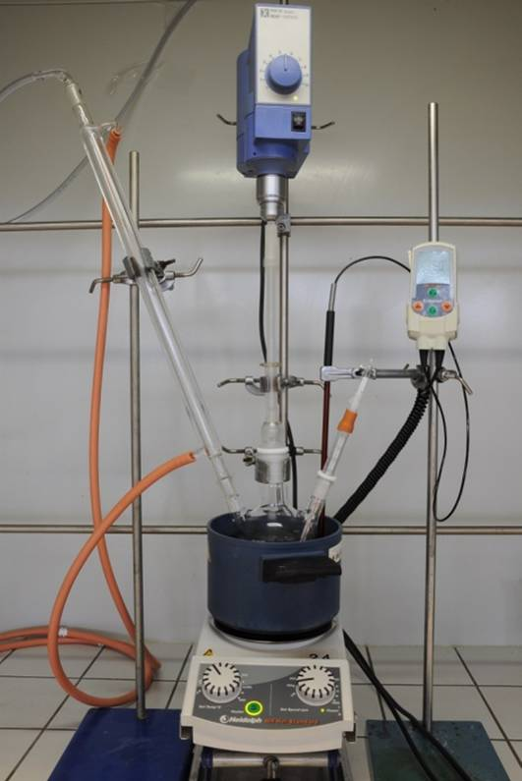BEZPEČNOST:*** Pracujte v zapnuté digestoři. Použijte ochranné pomůcky (brýle, rukavice).

***CHEMIKÁLIE:***

* Celulóza v podobě filtračního papíru nebo buničiny
* CH3COOH koncentrovaná
* (CH3CO)2O
* H2SO4 koncentrovaná

***PRACOVNÍ POMŮCKY A SKLO:*** tříhrdlá baňka s kulatým dnem (250 ml), elektrická míchačka se skleněným míchadlem, topné hnízdo s termoregulací (případně magnetická míchačka   
s ohřevem, vodní lázeň a teplotní čidlo) zvedáček, zpětný chladič, teploměr, teflonové manžety, silikonový tuk, zátky, lodičky, násypka, kádinky, odměrné válce, Büchnerova nálevka, odsávací baňka, váhy.

Obr. 10.1: Aparatura

***PRACOVNÍ POSTUP:***

* Natrhejte 5 g filtračního papíru nebo buničiny na drobné kousky a nasypte do kádinky (150 ml). Kousky přelijte 25 ml kyseliny octové. Kádinku přikryjte Petriho miskou (nebo hodinovým sklem) a nechte 45 minut botnat.

**Sestavení aparatury**

* Sestavená aparatura je zobrazena na obr. 10.1.
* Na elektrickou hřídelovou míchačku nasaďte baňku s kulatým dnem. Do všech hrdel baňky vložte teflonové manžety.
* Hřídel skleněné míchačky důkladně namažte silikonovým tukem či olejem. V průběhu míchání může docházet k „zapékání“ zábrusu a je tedy třeba aparaturu hlídat. V případě zapékání opatrně přikápněte do zábrusu silikonový olej tak, aby se nedostal do baňky. Pro zlepšení stability aparatury tubus míchačky uchyťte do svorky.
* Do druhého hrdla baňky vložte zpětný chladič a ten připojte na vodu z běžného vodovodního řádu (nezapojujte do centrálního okruhu, voda je zde teplejší a nedochází k účinnému chlazení). Do horního zábrusu chladiče vsuňte hadičku a izolepou ji přilepte pod „strop“ digestoře, aby případně vznikající páry odcházely přímo do odtahu. Svorku, kterou je přichycen chladič, příliš silně neutahujte, aby nedošlo k velkému pnutí a prasknutí.
* Teploměr umístěte do posledního hrdla baňky.

**POZOR!** Celou aparaturu si sestavte ještě „za sucha“ a vycentrujte ji, aby při zapnutí míchání nedocházelo k velkému vychylování a klepání aparatury. Před spuštěním aparaturu zkontroluje vyučující.

* Nabotnalou celulózu vneste do tříhrdlé baňky (250 ml).
* Přidejte 63 ml (CH3CO)2O, 38 ml CH3COOH a 3 kapky konc. H2SO4 (z automatické byrety).
* Spusťte míchání (stupeň 6) a zahřívejte nejprve na 60 °C (cca 15 min). Poté teplotu pozvolna zvyšujte až na 70 °C (teplotu zvyšujte pomocí teplotního čidla postupně po   
  2 °C). Zaznamenejte průběh reakce. Reakci ukončete ve chvíli, kdy je veškerá celulóza rozpuštěna.
* Rozpuštěním celulózy vznikne viskózní roztok.
* Pak baňku opatrně sejměte z míchačky (občas promíchejte krouživým pohybem)   
  a obsah pomalu přelijte do kádinky s přebytkem vody. Vodu v kádince je potřeba neustále míchat skleněnou tyčinkou (nepoužívejte magnetickou míchačku – dojde k nabalení na míchadlo a vznikne hrouda).
* Vzniklou sraženinu důkladně promývejte vodou až do odstranění octového zápachu. Přítomnost kyseliny kontrolujte pH papírkem.
* Z promyté staženiny vymačkejte vodu a nechte uschnout volně na vzduchu.

|  |
| --- |
| Obr.10.2: Reakční směs |

***ČISTĚNÍ:*** Použité nádobí lze dobře vyčistit mechanicky, do tříhrdlé baňky přidejte vodu   
a vyčistěte mechanicky silonovým kartáčem.

***PROTOKOL:*** Uveďte vlastní pozorování reakce, celkový výtěžek (v g i %) reakce a všechny výpočty.

***ČASOVÁ NÁROČNOST:*** 4 h

**ÚLOHA 11: Měďnaté hedvábí** *(6)*

***PRINCIP:*** Rozpouštění celulózy a její zpětné získání ve formě vláken technologií   
tzv. mokrého zvlákňování je postup starý více než 80 let. Mokré zvlákňování spočívá v tom, že roztok polymeru (u celulózy vláken celulózy) je vytlačován z trysky do srážedla a polymer je opět získán jako vlákno. Takto získanému vláknu se říká regenerovaná celulóza nebo viskóza. Má nižší molekulovou hmotnost než původní celulóza, ale je to vlákno kontinuální (někdy se říká „nekonečné“) na rozdíl od prvotní celulózy, která je tvořena krátkými (celulóza z dřevin) nebo středně dlouhými vlákny (květové vlákno u bavlny).

Celulóza (stejně jako drtivá většina syntetických i přírodních polymerů) nemá jen jednu určitou hodnotu molekulové hmotnosti (MW). V rámci jednoho vzorku mohou být přítomny vlákna s různými molekulovými hmotnostmi, tj. s různými délkami. Tomu jevu říkáme DISTRIBUCE MW.

Podle MW celulózy se liší i její rozpustnost. V praxi se využívá rozpustnosti celulózy v 17,5 % vodném roztoku NaOH. Tak se celulóza dělí na čtyři skupiny,   až  Proto   
i ve Schweizerově činidle budete pozorovat různou rozpustnost vzorků celulózy.

Do takto vyráběných celulózových vláken patří i tzv. MĚĎNATÉ HEDVÁBÍ. Tento princip, na němž je založena i průmyslová výroba umělého hedvábí, objevil roku 1857 Eduard Schweizer.

Viskóza i měďnaté hedvábí se stále průmyslově vyrábějí, ale jejich význam klesá v důsledku většího uplatnění vláken plně syntetických (polyamid, polyester atd.).

Čistou celulózu (vata, filtrační papír atd.) je možné rozpustit v roztoku hydroxidu tetraamminměďnatého [Cu(NH3)4](OH)2, který lze připravit podle rovnice:





Vazba mědi na celulózu probíhá dle následujícího schématu:



Rovnováha reakce závisí na pH. V kyselém prostředí se rovnováha posunuje doleva ve prospěch nerozpustné celulózy. Podle některé literatury6 lze vlákna vysrážet i vodou či roztokem NaOH.

***ZADÁNÍ:* Ze vzorku celulózy připravte vlákna měďnatého hedvábí**

***BEZPEČNOST:*** Pracujte se spuštěnou, zataženou digestoří. Nádobí po amoniaku vyplachujte a vylévejte do výlevky v digestoři. Roztoky s obsahem měďnatých kationtů vylévejte do určených nádob.

***CHEMIKÁLIE:***

* CuSO4.5H2O
* NaOH
* NH3
* H2SO4 (případně octová)
* Vzorky celulózy:
* Buničitá vata – obsahuje část tzv. viskózy, což je regenerovaná (znovu získaná   
   zvlákňováním z roztoku) celulóza obsahující i vlákny bavlny
* Vatové odličovací tampóny – 100% celulóza
* Vododispergovatelný váleček – výrobek z celulózy neobsahující pojiva
* Papírový kapesník - 100% celulóza
* Pracovního pláště - 100% celulóza

***PRACOVNÍ POMŮCKY A SKLO:*** kádinky, pinzeta, Erlenmayerova baňka (200 - 250 ml, 500 ml), Büchnerova nálevka, filtrační baňka, injekční stříkačka a jehla (kapilára, plastová hadička), pH papírky, kapátko.

***PRACOVNÍ POSTUP:***

**Příprava Schweizerova činidla:**

* Připravte si 250 ml 5% vodného roztoku CuSO4. Pro lepší rozpouštění kádinku s obsahem zahřívejte.
* Připravte si 50 ml 8% vodného roztoku NaOH.
* Roztok NaOH přidejte k roztoku CuSO4. Jejich smísením vznikne modrá sraženina Cu(OH)2.
* Sraženinu dekantujte destilovanou vodou alespoň 3x, čímž dojde k odstranění rozpustných solí. Sraženinu přefiltrujte na Büchnerově nálevce a následně ji převeďte do Erlenmayerovy baňky. **Nepoužívejte fritu!**
* Vytvořte nasycený roztok Schweizerova činidla ([Cu(NH3)4](OH)2) rozpuštěním sraženiny Cu(OH)2 v 70 – 100 ml koncentrovaného NH3. Sraženinu rozpouštějte   
  v Erlenmayerově baňce. V případě, že se všechen Cu(OH)2 nerozpustí, odfiltrujte zbývající sraženinu na fritě, **která je pro tento úkol vyhrazena**.

**Příprava měďnatého hedvábí:**

* Do baňky se 100 ml přefiltrovaného roztoku Schweizerova činidla přidejte 1 g natrhané celulózy (vata, plášť, odličovací tampónky, papírový kapesník aj.). Během 60 min roztok občas protřepejte a sledujte, jak se vzorek rozpouští. Nerozpuštěnou celulózu odfiltrujte na pro tento účel **vyhrazené** fritě, promyjte vodou a sušte 2 h při 150 °C v sušárně. Pak zvažte a vypočítejte množství rozpuštěné celulózy. V případě, že se celulóza rozpouští pomalu, nechte rozpouštět do příštího cvičení.
* Připravte 100 ml srážecího roztoku. K destilované vodě přikapávejte kyselinu sírovou až do získání kyselého roztoku o pH 2 - 3 (pH kontrolujte pomocí indikátorového papírku)
* Směs Schweizerova činidla s rozpuštěnou celulózou natáhněte do injekční stříkačky s jehlou a hadičkou. Roztok pomalu vkapávejte do srážecího roztoku.
* V kyselém roztoku vznikají vlákna měďnatého hedvábí.
* Vysrážená vlákna odfiltrujte na fritě (Büchenrově nálevce), vysušte 2 h při 150 °C v sušárně a pak zvažte.

***PROTOKOL:*** Uveďte vlastní pozorování průběhu reakce, popište výsledný produkt. Uveďte hmotnost vysrážených vláken a procentuální výtěžek vzhledem k původní navážce   
a vzhledem k rozpuštěné celulóze. Uveďte veškeré potřebné výpočty.

***ČASOVÁ NÁROČNOST:*** 3 + 2 h

**ÚLOHA 12: Solvolýza PETP amylalkoholem za bazické katalýzy** *(3,6,8)*

***PRINCIP:*** Pod pojmem PETP (často je používána také známější zkratka PET) rozumíme polykondenzační produkt kyseliny tereftalové (kyselina benzen-1,4-dikarboxylová)   
a ethylenglykolu. Polykondenzace je reakcí rovnovážnou a proto můžeme pomocí koncentrací složek (skupiny – COOH a – OH) ovlivňovat stav (rovnováhu) systému v obou směrech.

PETP je v současnosti nejrozšířenějším textilním vláknem, které asi před 10 lety předstihlo bavlnu. Od roku 1974 je PETP používán i k výrobě lahví (USA), v tuzemsku je tomu tak přibližně od roku 1990.

K solvolýze PETP se používá amylalkohol, a to směs izomerů nebo čistý n-pentanol.

Prvním krokem procesu je transesterifikace amylalkoholem spojená s rozštěpením hlavního řetězce. Krokem druhým je zmýdelnění tohoto esteru a vytvoření draselné soli kyseliny tereftalové. Tato sůl je rozpustná ve vodě a přídavkem HCl ji lze převést na volnou kyselinu tereftalovou, která je naopak ve vodě nerozpustná. Kyselina tereftalová je tedy výsledným produktem prováděného procesu. Tento postup nazýváme chemickou recyklací PETP a tato patří do skupiny materiálových recyklací.

Protože drť PETP je v amylalkoholu nerozpustná, je reakce v počátečním stádiu reakcí heterogenní. Po částečné solvolýze jsou již oligomerní části PETP rozpustné či alespoň zbotnalé a reakce postupně přechází na reakci homogenní. Rychlost reakce v počátečním stádiu solvolýzy tedy závisí na velikosti částic PETP.

Přehled běžně prováděných solvolýz PETP lze shrnout následujícím schématem:



V provedení realizovaném v této úloze lze reakci sumárně vyjádřit takto (není znázorněna transesterifikace):



***ZADÁNÍ: Proveďte solvolýzu PETP. Sledujte vliv velikosti částic PETP na výtěžek kyseliny tereftalové***

***BEZPEČNOST:*** Pracujte v dobře táhnoucí digestoři.

***CHEMIKÁLIE:***

* n-amylalkohol (n-pentanol)
* KOH
* HCl
* Aceton
* PETP (PETPG)
  1. PETP přírodní práškový (mletý prvotní PETP)
  2. PETP zelený práškový odpadní (odpad z fyzikální recyklace PETP)
  3. PETP zelená praná drť odpadní (odpad hrubozrnný z fyzikální recyklace PETP)
  4. PETP zelená praná drť (komerční produkt z fyzikální recyklace PETP)
  5. PETP modrá drť z předlisků (komerční produkt z fyzikální recyklace PETP- drcení vadných předlisků)

Velikost částic se zvyšuje zhruba (nejsou to částice stejného tvaru – geometrie) v tomto pořadí:

PETP přírodní práškový < PETP zelený práškový odpadní < PETP zelená praná odpadní drť < PETP praná zelená drť < PETP modrá drť z předlisků

***PRACOVNÍ POMŮCKY A SKLO:*** magnetická míchačka se zahříváním, baňka s plochým dnem (100 ml, pokud možno tříhrdlá), zpětný chladič, Büchenrova nálevka, dělicí nálevka (250 ml), Erlenmayerova baňka (100 ml), (odtahová fajfka na chladič)

***PRACOVNÍ POSTUP:***

Jednotlivé dvojice budou používat různé druhy PETP.

* Do 100 ml baňky s plochým dnem nalijte 45 ml pentanolu, přidejte 5 g vybraného PETP a 4,4 g KOH.
* Sestavte aparaturu (Obr. 12.1).
* Obsah baňky za stálého míchání přiveďte pod zpětným chladičem k varu.
* Po pár minutách se vytvoří světlá hustá směs, kterou 1,5 hodiny udržujte za neustálého varu (teplota cca 150 °C). V případě, že bude reakční směs příliš hustá, přidejte malé množství rozpouštědla.
* Směs ochlaďte na laboratorní teplotu a přidejte 25 ml destilované vody. Tímto dojde k rozpuštění bílé draselné soli kyseliny tereftalové, přičemž se směs rozdělí na vodnou a alkoholovou fázi (Obr. 12.2).
* Nezreagovaný výchozí PETP pomocí plastového sítka oddělte od zbytku směsi,   
  propláchněte jej vodou a následně acetonem. Nechejte vyschnout a zvažte.
* Oddělené fáze reakční směsi oddělte v dělicí nálevce. Vodnou fázi vypusťte do Erlenmayerovy baňky. Alkoholovou fázi ještě jednou promyjte 25 ml destilované vody a znovu oddělte.
* Oba vodné extrakty slučte dohromady.
* Baňku se spojenými vodnými extrakty vložte do ledové lázně a za stálého míchání pomalu přidávejte zředěnou (1 : 3 obj.) kyselinu chlorovodíkovou (cca 15 ml, v závislosti na výtěžku), čímž dojde k vyloučení volné kyseliny tereftalové.
* Na Büchenrově nálevce oddělte krystalky kyseliny tereftalové od matečného louhu. Kyselinu propláchněte vodou okyselenou několika kapkami HCl. Propláchnutý produkt ještě dvakrát promyjte acetonem.
* Výsledný produkt vysušte v sušárně při 100 °C a poté zvažte.

**Identifikace:**

* Kyselinu tereftalovou po vysušení zatavte do skleněné kapiláry a stanovte její bod tání. Porovnejte vámi zjištěnou teplotu tání s tabulkovou hodnotou.

|  |  |
| --- | --- |
| Obr. 12.1: Aparatura | Obr. 12.2: Oddělené fáze |

***PROTOKOL:*** Do protokolu uveďte vlastní pozorování průběhu reakce. Popište jednotlivé dělené fáze. Uveďte veškeré potřebné výpočty. Uveďte celkový výtěžek reakce (v g i %)   
a teplotu tání získaného produktu. Mezi jednotlivými dvojicemi porovnejte výtěžky kyseliny tereftalové v závislosti na velikosti částic použitého PETP a sestavte graf.

***ČASOVÁ NÁROČNOST:*** 3 h.

**ÚLOHA 13:Vytvrzování nenasycených polyesterových pryskyřic, plastbeton** *(3,7)*

***PRINCIP:*** Pod pojmem *nenasycené polyesterové pryskyřice* (UP) rozumíme roztoky lineárních nenasycených polyesterů v polymerace schopných monomerech, např. styrénu. Při vytvrzování dochází ke kopolymeraci nenasyceného polyesteru s polymerace schopným monomerem. Základními surovinami pro přípravu nenasycených polyesterů jsou anhydrid kyseliny maleinové a ethylenglykol. Z důvodů technologie dalšího zpracování jsou však používány i jiné dioly a dikarboxylové kyseliny.

Prvním krokem celého mechanismu je adiční reakce maleinanhydridu nebo jiného anhydridu (např. anhydrid kyseliny orthoftalové) s ethylenglykolem, kdy dojde k otevření anhydridového kruhu a navázání ethylenglykolu. V tomto kroku se voda neodštěpuje.



Další reakce už jsou reakcemi polykondenzačními – při reakci karboxylové skupiny   
(-COOH) s hydroxylovou skupinou (-OH) se voda již odštěpuje. Při reakci maleinanhydridu se přesmykuje kyselina maleinová (cis) na kyselinu fumarovou (trans). V obou případech zůstávají reaktivní dvojné vazby zachovány, v malém měřítku ale dochází k vedlejším větvícím reakcím na těchto dvojných vazbách.

Vlastní vytvrzování neprobíhá mezi dvojnými vazbami v hlavním řetězci polyesteru, ale vytvářená síť je produktem reakce polymerace schopného monomeru (většinou styrén) s dvojnou vazbou v hlavním řetězci polyesteru. Rostoucí boční polystyrénový řetězec pak reaguje s dvojnou vazbou jiného polyesterového řetězce a tím dochází k vytvoření polymerní sítě.



Iniciátorem reakce dvojné vazby v hlavním řetězci polyesteru a styrénu je sloučenina schopná vytvořit svým rozkladem částici s volným reaktivním elektronem. V případě UP se jedná téměř výhradně (v technické praxi výhradně) o organické peroxidy. Rychlost jejich rozkladu závisí na teplotě. Za vyšší teploty se rozkládají rychleji, často až explozivně. Běžně používaný je například dibenzoylperoxid (vlevo) nebo bezpečnější methylethylketonperoxid (triviální název, vpravo), který bude použit i v této úloze:



Chceme-li vytvrzování UP provést za laboratorní teploty (cca 23 °C), pak je nutno rozklad organického peroxidu urychlit katalyzátorem. Nejčastěji jsou v případě UP jako katalyzátory rozkladu peroxidu používány organické sloučeniny s kobaltnatým kationtem. Působení takového katalyzátoru vystihují rovnice:



Během celého procesu vytvrzování UP dochází v reakční směsi k výrazným teplotním změnám, podle kterých můžeme sledovat aktuální stav systému, jak je zobrazeno na obrázku:3

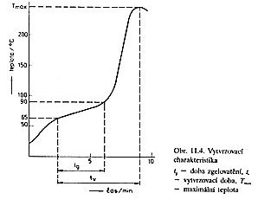

Z teplotních změn můžeme určit tzv. dobu zgelovatění a dobu vytvrzování pryskyřice. Přesný postup stanovení doby zgelovatění popisuje starší norma ČSN 64 0344. Novější verze pouze zavádí instrumentovanou indikaci, princip je ale stejný.

***Stanovení doby zgelovatění pro systémy síťované redox systémem (ČSN 64 0344)***

Do kádinky se naváží 50   g vzorku a jeho teplota se upraví na 25 °C. Pipetou se přidá normou jakosti předepsané množství iniciátoru a promíchá se. Pak se jinou pipetou přidá předepsané množství urychlovače a promíchá se. Kompozice se nalije do dvou zkumavek o vnějším průměru 18   mm a délce 180 mm ke značce nacházející se ve výši 75 mm ode dna. Zkumavky se zazátkují korkovou zátkou obalenou hliníkovou fólií a umístí se do vzdušné lázně termostatu udržujícího teplotu 25  °C. V pravidelných časových intervalech, nejprve po dvou minutách, ke konci zkoušky po 30 sekundách se kontroluje stav kompozice převrácením zkumavky. Zkouška je ukončena, když kompozice přestala téci. Výsledkem je aritmetický průměr dvou stanovení, která se neliší o více než 5 %.

Návod k této úloze a použité suroviny vycházejí z průmyslové výroby tzv. plastbetonu, někdy nazývaného též polymerbeton.

Specifikem použitého postupu vytvrzování UP je použití kombinace iniciátoru (zředěný organický peroxid) a tzv. aktivátoru (zředěný roztok organické sloučeniny kobaltu). Protože se oxidační stupeň kobaltu v organické sloučenině kobaltu stále vrací do původního oxidačního stupně, lze ho i nazvat katalyzátorem.

Při vypracovávání této úlohy se používají uvedené komerčně dostupné suroviny:

**POLYLITE 480-M850**

Středně reaktivní polyesterová pryskyřice jako roztok ve styrénu. Modifikující dikarboxylovou kyselinou je kyselina orthoftalová (není reaktivní při radikálové reakci). Kapalina se střední viskozitou.

**PEROXAN ME-50L**

Roztok methylethylperoxidu (IUPAC název: bis-[2-(2-hydroperoxy)butyl]peroxide) v organickém změkčovadle. Kapalina s nízkou viskozitou. Teplota skladování do 30 °C.

**PERGAQUICK C12X**

1 % roztok aktivní složky v organickém rozpouštědle. Aktivní složkou je oktoát kobaltnatý, což je kobaltnatá sůl kyseliny oktanové (kaprylové).

**ZADÁNÍ: Sledování vlivu koncentrace organického kobaltnatého katalyzátoru na rychlost vytvrzování UP při konstantní koncentraci peroxidického iniciátoru**

***BEZPEČNOST:*** Nenasycené polyesterové pryskyřice (ve skutečnosti jejich roztok ve styrénu), zředěný organický peroxid i zředěný roztok organické sloučeniny kobaltu jsou NEBEZPEČNÉ LÁTKY. Laboratorní úlohu je nutno provádět v dobře táhnoucí digestoři, protože styrén z nevytvrzené pryskyřice těká. Je třeba používat ochranné pomůcky, tj. brýle nebo ochranný štít a rukavice

Nikdy nesmícháváme čistý organický peroxid (Peroxan ME-501) se samotnou organickou sloučeninou Co+2 (Pergaquick C12X)! Nastala by **PRUDKÁ REAKCE, AŽ VÝBUCH!!!** Do reakční směsi se musí **DÁVKOVAT ODDĚLENĚ!!!**

***CHEMIKÁLIE:***

* Polylite 480-M850
* Peroxan ME-50l
* Pergaquick C12X
* plnivo do pryskyřice: křída, písek, práškový PET, praná drť

***PRACOVNÍ POMŮCKY A SKLO:*** Teploměr, skleněná tyčinka, stopky či jiné měřidlo času, laboratorní předvážky, navažovací lodičky, plastová nádobka – kelímek.

***PRACOVNÍ POSTUP:***

**A) Sledování teplotní a časové závislosti vytvrzování UP na koncentraci Co2+-katalyzátoru při konstantním obsahu iniciátoru**

* Do plastové nádobky (kelímku) navažte v digestoři 50 g POLYLITE 480-M850.
* Přidejte 2 % PEROXAN ME-50L a tyčinkou dobře promíchejte.
* Dále přidejte PERGAQUICK C12X v koncentraci podle níže uvedeného schématu (každá dvojice si zvolí jinou koncentraci):
  + - 0,5 %
    - 0,7 %
    - 0,9 %
    - 1,1 %
    - 1,3 %
    - 1,5 %
* Tyčinkou dobře promíchejte.
* Vložte teploměr potřený silikonovým tukem, odečtěte teplotu a poznamenejte si čas začátku experimentu (t = 0 minut).
* Za stálého míchání tyčinkou (nikoli teploměrem) v intervalech 1 minuty měřte teplotu a zapisujte do tabulky.
* Až pryskyřice ztuhne – zkuste naklonění nádobky o 45 ° - přestaňte směs míchat, ale teplotu ještě 10 minut odečítejte.

**B) Výroba polymer betonu**

* Do plastové nádobky (kelímku) navažte v digestoři 50 g POLYLITE 480-M850.
* Navažte vybrané plnivo (zatím ho nesypte do pryskyřice) v předepsaném množství (každá dvojice si vybere jiné plnivo):
  + - Křída 15 g
    - Písek frakce 1 - 15 g
    - Písek frakce 2 - 15 g
    - Práškový PET - 15 g
    - Praná PET drť - 15 g
    - Křída 7,5 g + písek frakce 1 - 7,5 g
* Do plastové nádobky (kelímku) s pryskyřicí přidejte 2 % PEROXANu ME-50L   
  a tyčinkou dobře promíchejte.
* Dále ke směsi přidejte 0,9 % PERGAQUICKu C12X a tyčinkou opět dobře promíchejte.
* Teprve nyní vsypejte navážená plniva a tyčinkou dobře promíchejte.
* Pozorujte smrštění při vytvrzování.
* Po ukončení reakce (zchladnutí a odtěkání zbylého styrénu) výsledek zdokumentujte (fotografie).

**Doplňující úloha:**

* Vyzkoušejte, jaký může být maximální podíl plniv ve směsi.
* Vyzkoušejte i jiná plniva.

***PROTOKOL:*** Graficky vyhodnoťte závislost teploty reakční směsi na čase při dané koncentraci kobaltnatého katalyzátoru. Do grafu zapracujte výsledky všech ostatních skupin   
a porovnejte.

Vyhodnoťte úbytek hmotnosti směsi během procesu vytvrzování, který odpovídá nezpolymerovanému styrénu. Výsledky vzájemně porovnejte s dalšími dvojicemi.

***ČASOVÁ NÁROČNOST:*** 3,5 h

***ZKRATKY***

PVAC - polyvinylacetát

PVA (PVOH) - polyvinylalkohol

PMMA - polymethylmethakrylát

PA - polyamid

MW - molekulová hmotnost

PS - polystyren

PET (PETP) - polyethylentereftalát

UP – nenasycená polyesterová pryskyřice

***LITERATURA:***

1. Králová A., Klimánek L.: Zpracování polymerů – laboratorní cvičení pro 4. ročník SPŠ chemických, str. 65 – 66, SNTL Praha 1988.
2. Sorenson W. R., Campbell T. W.: Laboratorní příprava polymerů (český překlad), SNTL Praha 1964 (lze vypůjčit v Moravské zemské knihovně v Brně).
3. Mleziva J., Šňupárek J.: Polymery – výroba, struktura, vlastnosti a použití.   
   2. přepracované vydání. Sobotáles Praha 2000. ISBN 80-85920-72-7.
4. Mleziva J., Kálal J.: Základy makromolekulární chemie. SNTL Praha 1986.
5. Kučera M.: Mechanismus a kinetika polymerací. Academia Praha 1984. ISBN 21-074-84.
6. Kebl F.: Technologie chemických vláken, SNTL Praha, 1987.
7. Mleziva J.: Polyestery, jejich výroba a zpracování. SNTL Praha, 1964. ISBN 04-635-64.
8. Kuřitka I., Slobodian P., Saha N.: Recyklace a zneškodňování tuhých odpadů. Skripta UTB Zlín, 2006.

1. při vyšší teplotě by došlo k překročení teploty skelného přechodu [↑](#footnote-ref-1)